Министерство Образования и Науки Российской Федерации
Федеральное государственное бюджетное образовательное учреждение
высшего профессионального образования
Новосибирский Государственный Технический Университет

Практика №3
по дисциплине «Средства инженерных и научных расчётов»
на тему
«Интерполяция и предсказание»

Группа: АВТ-441
Студент: Баркалов Н. И.
Вариант: 5
Преподаватель: Трошина Г. В.

Новосибирск
2026

Цель работы
Изучить основные операции по работе в среде MathCad. Приобрести навыки построения интерполяционного полинома.

Задание

Задание 1. Вычислить значения заданной функции уi = f(xi) в узлах интерполяции хi = a + h i, где h = (b - a)/10, i = 0, 1, ..., 10, на отрезке [a, b].
Задание 2. По вычисленной таблице (xi, yi) провести параболическую интерполяцию. Для нахождения коэффициентов искомого полинома необходимо составить систему линейных алгебраических уравнений. Систему уравнений решить матрично с использованием функции lsolve. Построить график интерполяционного многочлена и отметить на нем узловые точки (xi, yi).
Задание 3. Для вычисленной табличной функции составить формулу интерполяционного многочлена Лагранжа, используя операторы суммирования и перемножения по дискретному аргументу, а также функцию if. Построить график интерполяционного многочлена и отметить на нем узловые точки (xi, yi).
Задание 4. Провести интерполирование заданной функции с помощью 1ой и 2ой интерполяционных формул Ньютона. Построить графики интерполяционных многочленов и отметить на нем узловые точки (xi, yi).
Задание 5. Провести линейную интерполяцию заданной функции с помощью встроенной интерполяционной функции linterp. Построить график функции linterp и отметить на нем узловые точки (xi, yi).
Задание 6. Провести сплайн-интерполяцию с помощью функций lspline, pspline, сspline и interp. Построить график функции interp и отметить на нем узловые точки (xi, yi).
Задание 7. Вычислить значения заданной функции уi = f(xi) в точках хi = a + i/10, где, i = 0, 1, ..., 10(b - a), на отрезке [a, b]. С использованием функции predict выполнить предсказание (экстраполяцию) полученного вектора данных yi в последующих 10 точках по последним 7 значениям функции. Отобразить графически имеющиеся данные, предсказанные данные и истинный вид функции f(x).

Выполнение работы

Задание 1.
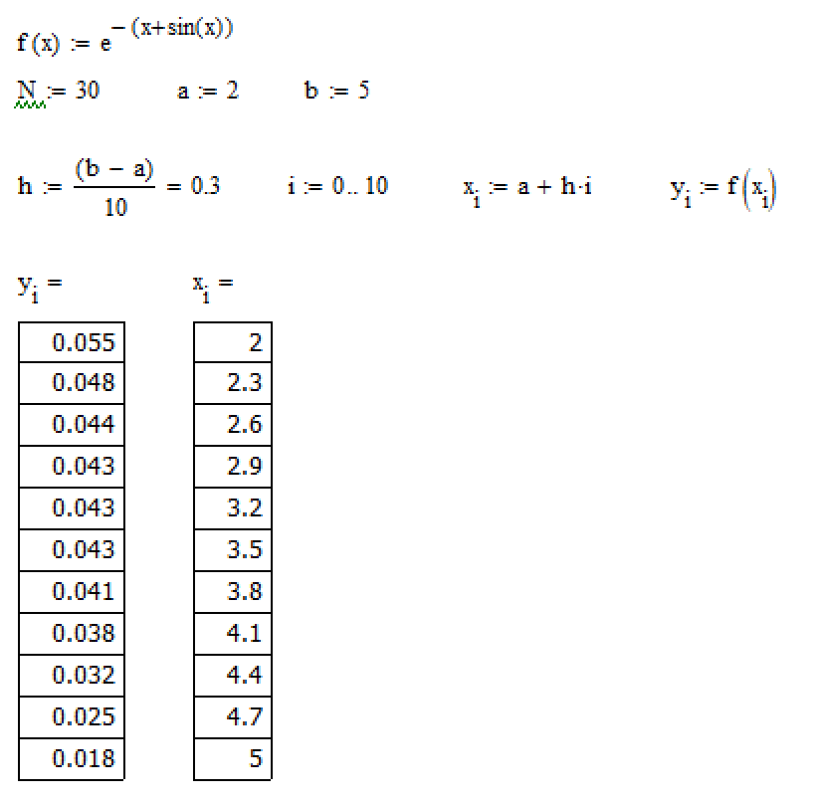
Рисунок 1. Задание таблицы узлов
Задание 2.
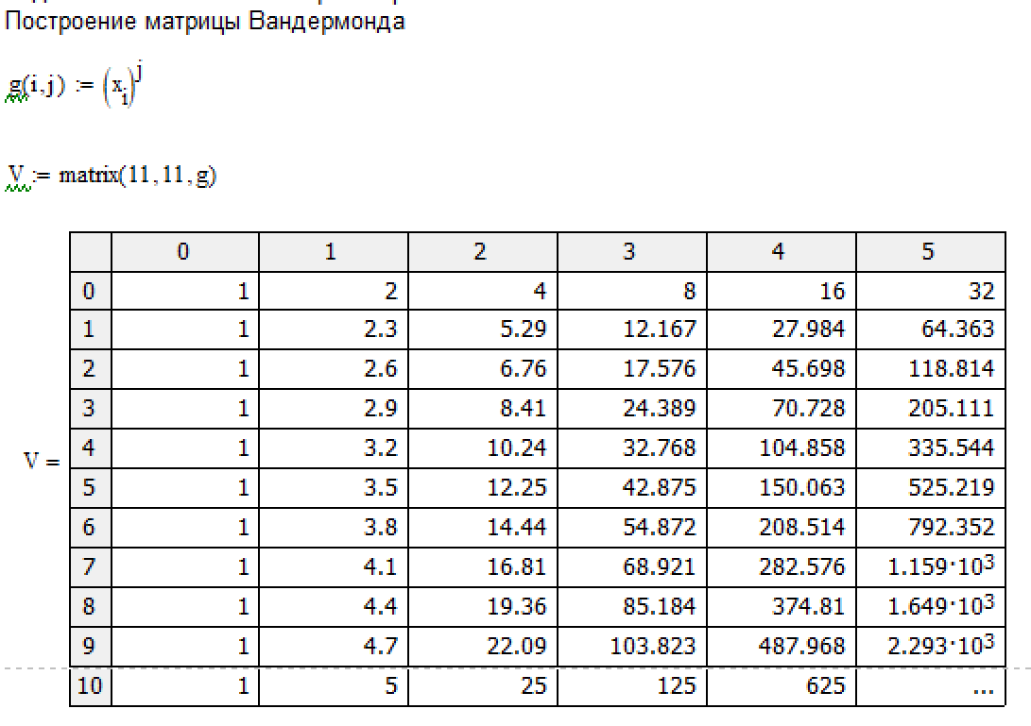
Рисунок 2. Найдём матрицу Вандермонда – нужна для построения системы линейных уравнений
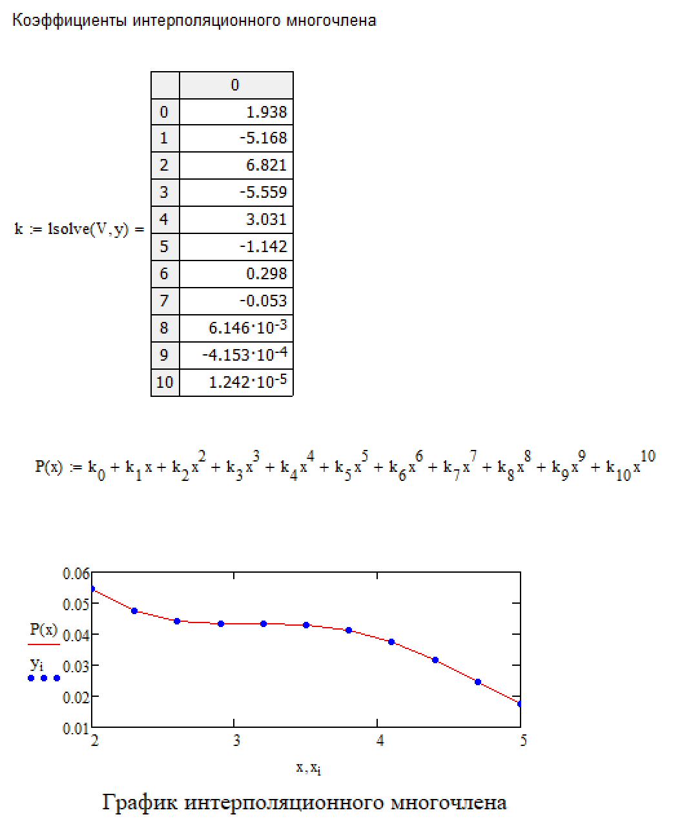
Рисунок 3. Нахождение полинома и его график
Задание 3.
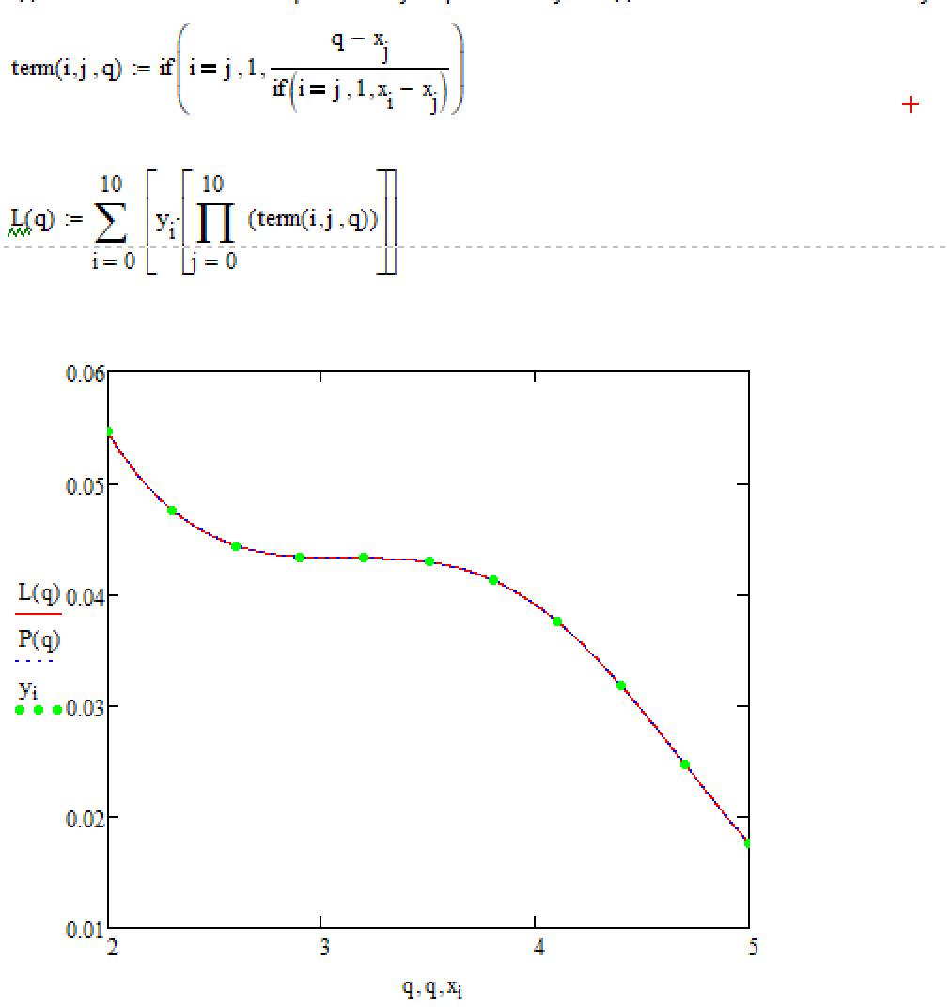
Рисунок 4. Нахождение многочлена Лагранжа. Целиком накладывается на интерполяционный полином. Функция term нужна для избежания ошибки с нулём.
Задание 4.
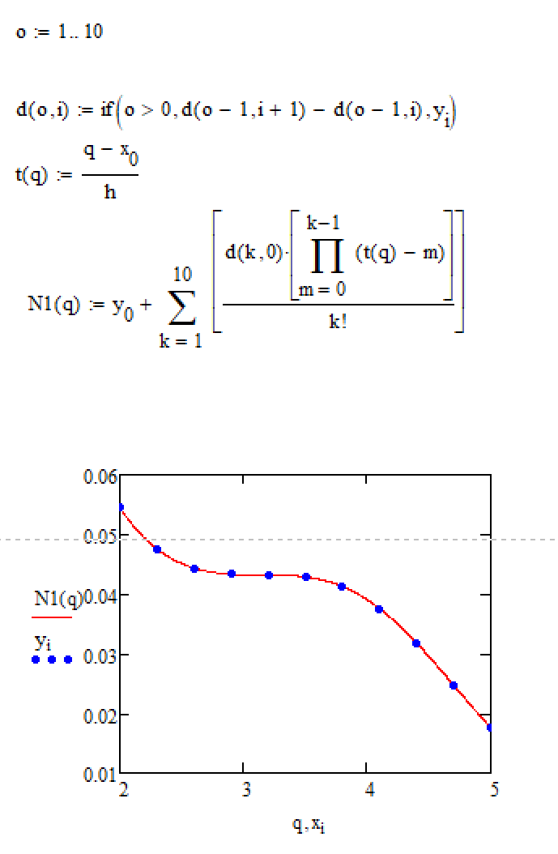
Рисунок 5. Первая формула Ньютона с конечными разностями
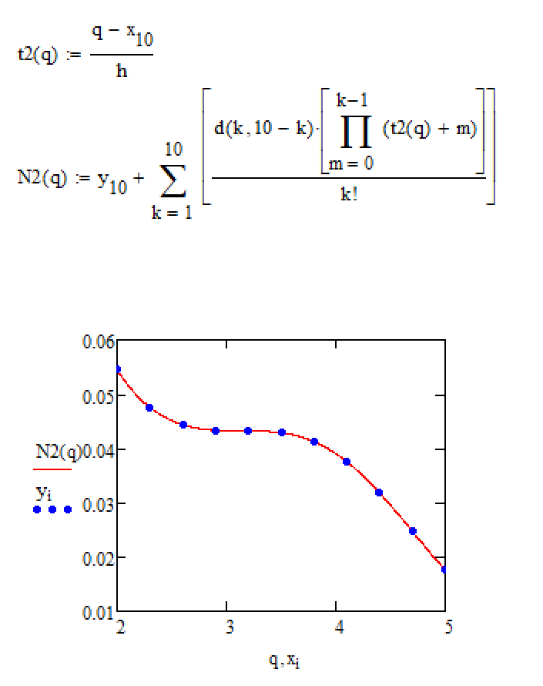
Рисунок 6. Вторая формула Ньютона
Задание 5.
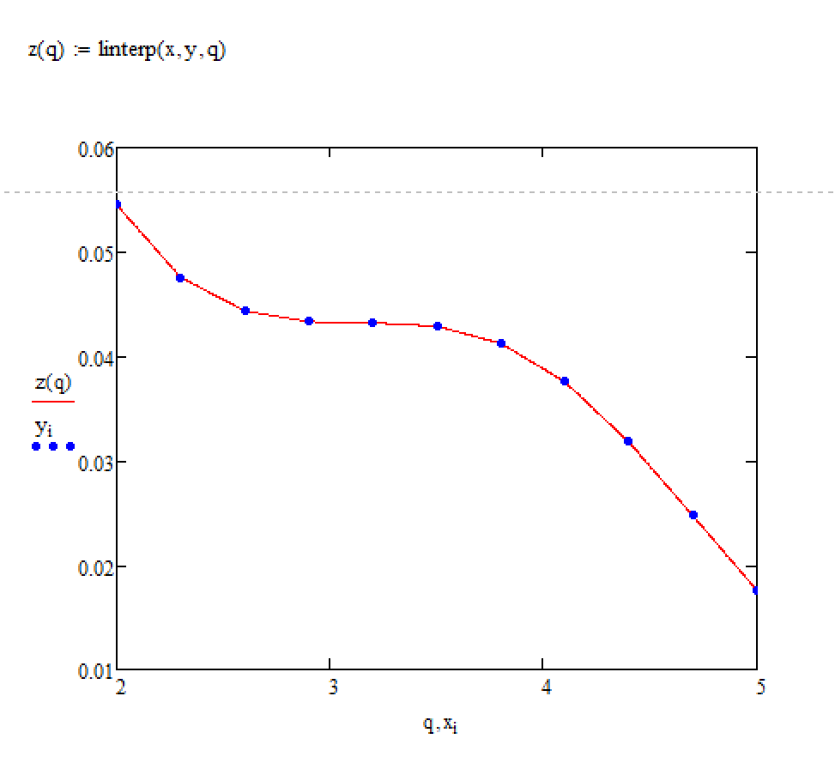
Рисунок 7. Линейная интерполяция встроенной функцией. Видно что от узла к узлу идёт прямая линия
Задание 6.
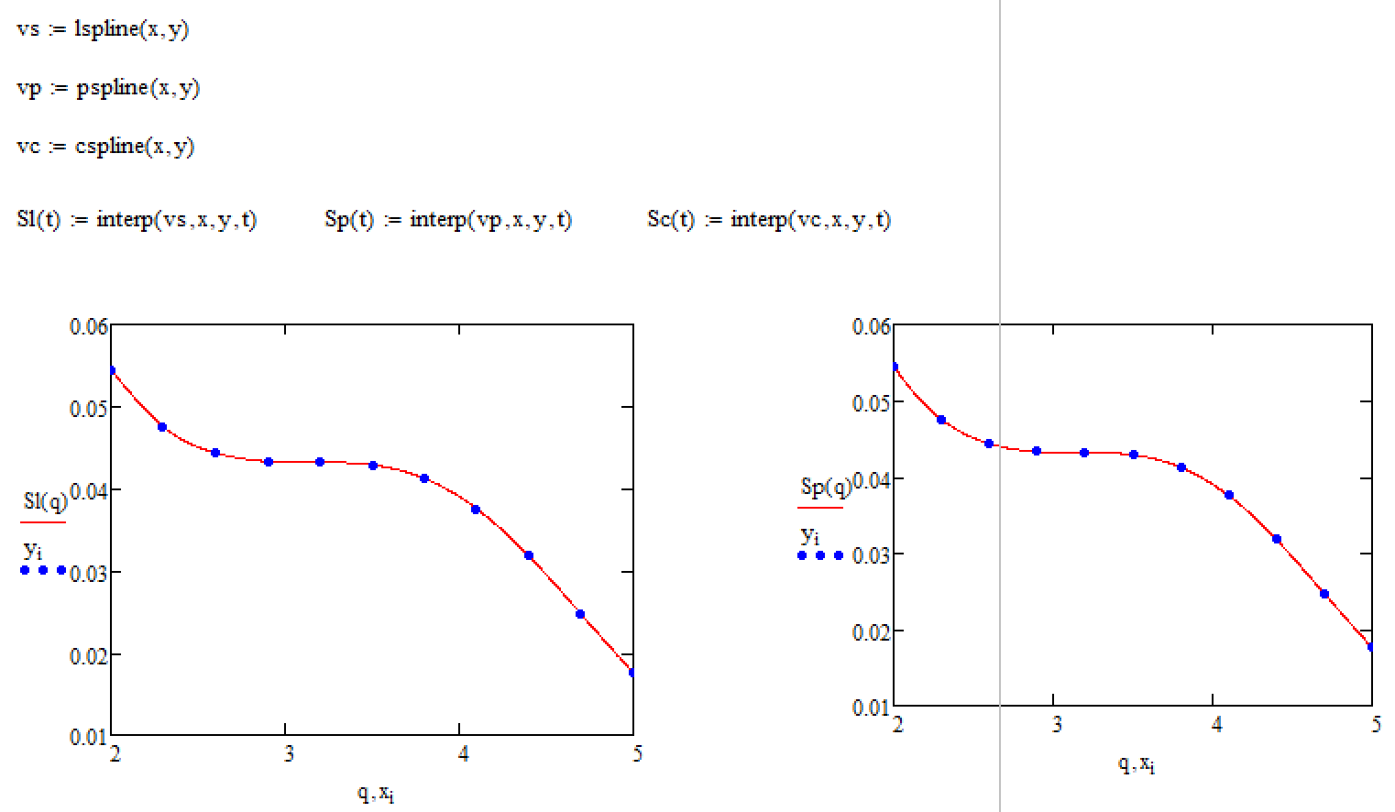
Рисунок 8. Графики для линейной и параболической сплайн-интерполяции
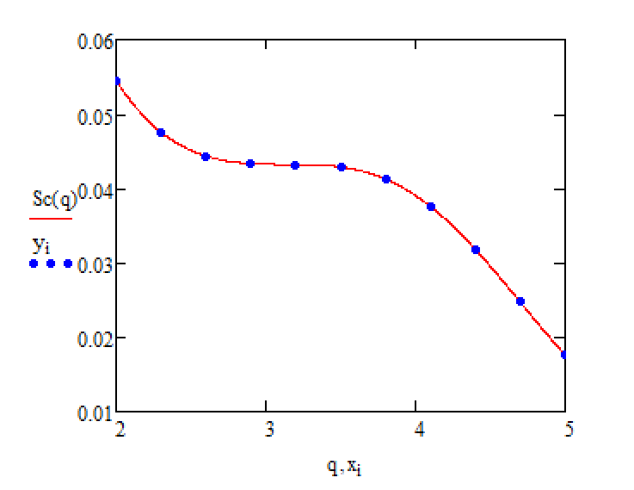
Рисунок 9. Кубическая
Задание 7.
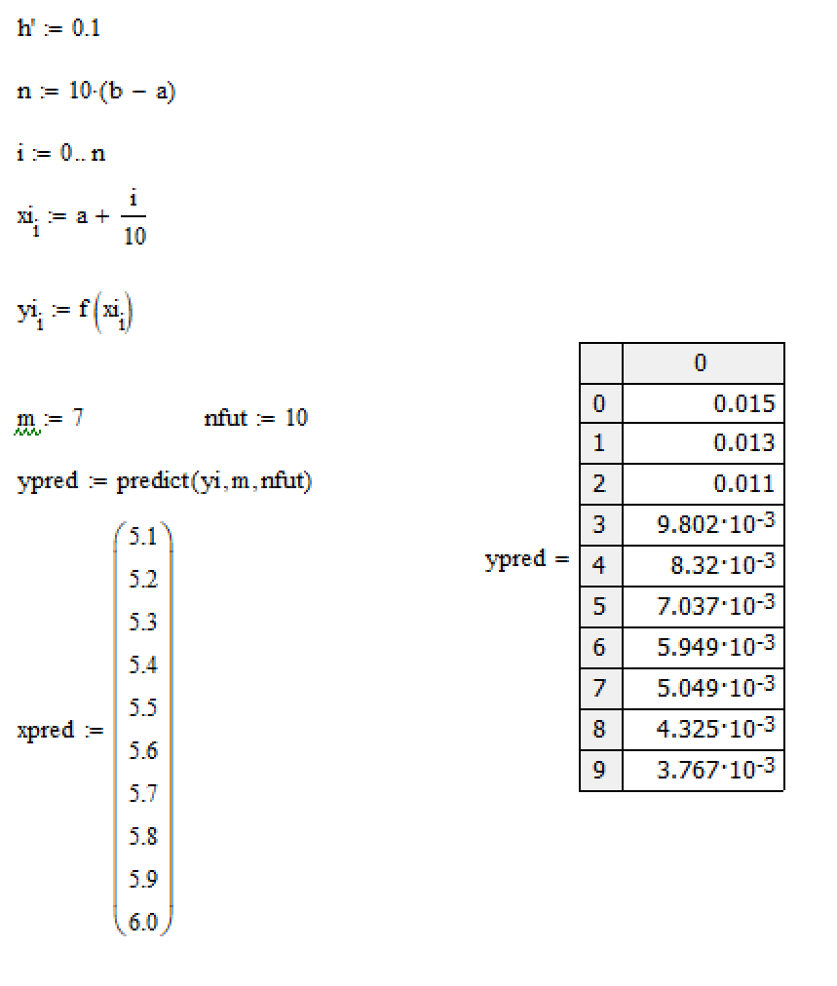
Рисунок 10. Задание данных
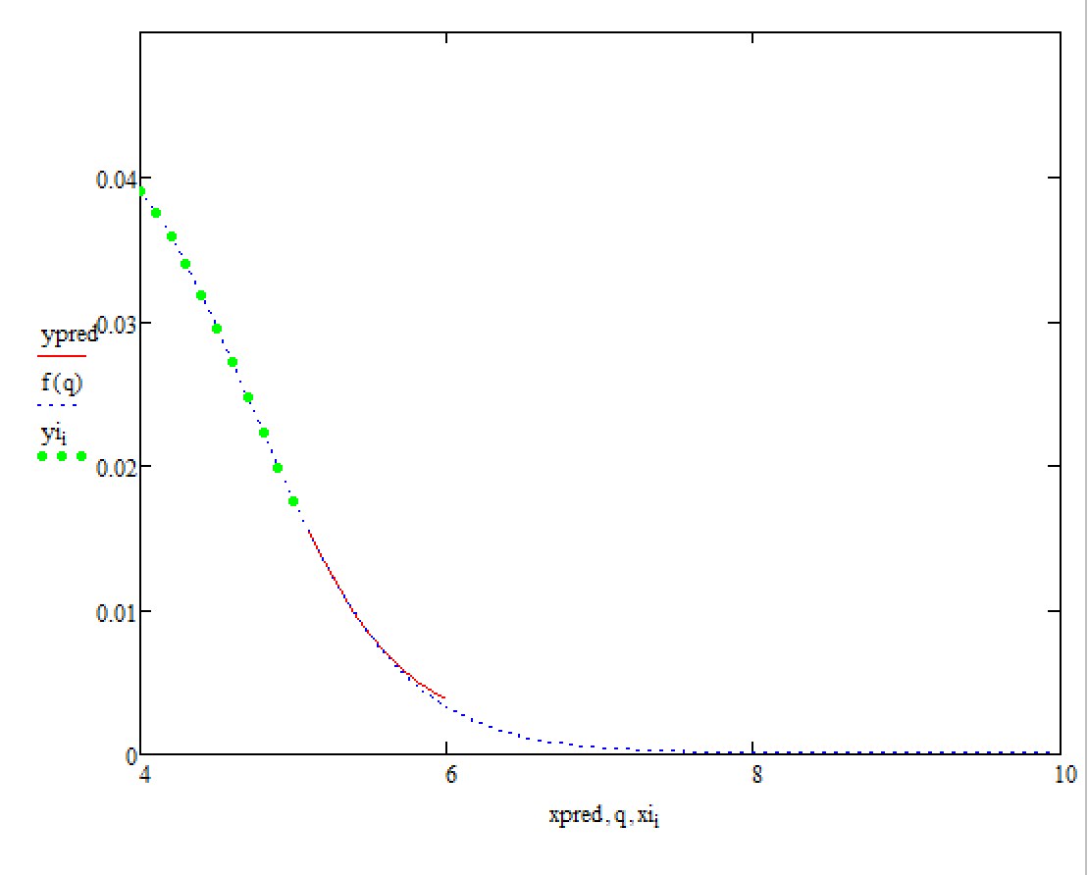
Рисунок 11. График известных данных, истиной функции и экстраполяции. Начинает сильнее расходится к конечным точкам.

Выводы
Сопоставление всех изученных методов на единой функции и единой сетке узлов позволило наглядно проследить фундаментальный компромисс между точностью и устойчивостью интерполяции: полиномы высокой степени (задания 2–4) обеспечивают точное совпадение в узлах, но склонны к осцилляциям; линейная интерполяция (задание 5) устойчива, но менее точна; сплайны (задание 6) сочетают преимущества обоих подходов и представляют собой наиболее сбалансированный инструмент для интерполяции гладких функций на практике. Задание 7 отдельно продемонстрировало принципиальное отличие интерполяции от экстраполяции — последняя всегда сопряжена с существенно большей неопределённостью результата, возрастающей с удалением от известного диапазона данных.

